Corretor

Contatos, perfil e filtros

STATUS  Implementado localmente |  | RESPONSÁVEL  Codex |  | ATUALIZAÇÃO  06 de outubro de 2026

Autoria | Codex, a partir do plano aprovado pelo dono
Revisão | Revisão de código e validação local; aceite do dono pendente
Referências | docs/2026-10-06-refinamentos-sistema.md; corretor-spec.json
Escopo | Contatos, perfil com foto e filtros no catálogo e no painel.

1. Resumo
O refinamento torna a filtragem automática, organiza os contatos em uma lista com abas e concentra dados e segurança em dois cards. O perfil passa a aceitar fotos do dispositivo, persistidas somente ao salvar. A API mantém o contrato JSON e acrescenta multipart e leitura pública da foto pelo id do corretor.
A implementação usa React/Vite SSR, NestJS/TypeORM, PostgreSQL no Neon e o R2 privado existente. Mantém identidade visual, permissões e schema. A entrega é local: não inclui commit, push, deploy ou migrations. Ensaios com banco simulado não representam homologação do perfil no Neon.

2. Objetivos e limites
Objetivos | Fora do escopo
Aplicar seleções imediatamente e texto após 350 ms. | Acrescentar filtros em telas que não os possuem.
Preservar foco, paginação, teclado e últimos resultados válidos. | Alterar permissões da API para reabrir contatos.
Salvar e servir JPG, PNG e WebP com origem e assinatura validadas. | Tornar o bucket público ou mudar o schema.
Validar localmente e preservar alterações anteriores da API. | Publicar ou declarar homologação completa em produção.

3. Contexto e problema
Seletores estreitos partiam palavras, as duas filas comprimiam as ações dos contatos e o perfil repetia informações com muita rolagem. A pesquisa dependia do botão Buscar e a foto aceitava apenas URL. Esses comportamentos dificultavam a leitura e aumentavam o esforço para tarefas frequentes.
O frontend administra rascunhos, prévias e consultas. A API autentica e valida o envio, coordena R2 e perfil e serve apenas a foto registrada de um corretor ativo. A regra central é preservar o estado válido: uma edição inválida não muda resultados, e um envio sem gravação não substitui o perfil.

4. Arquitetura

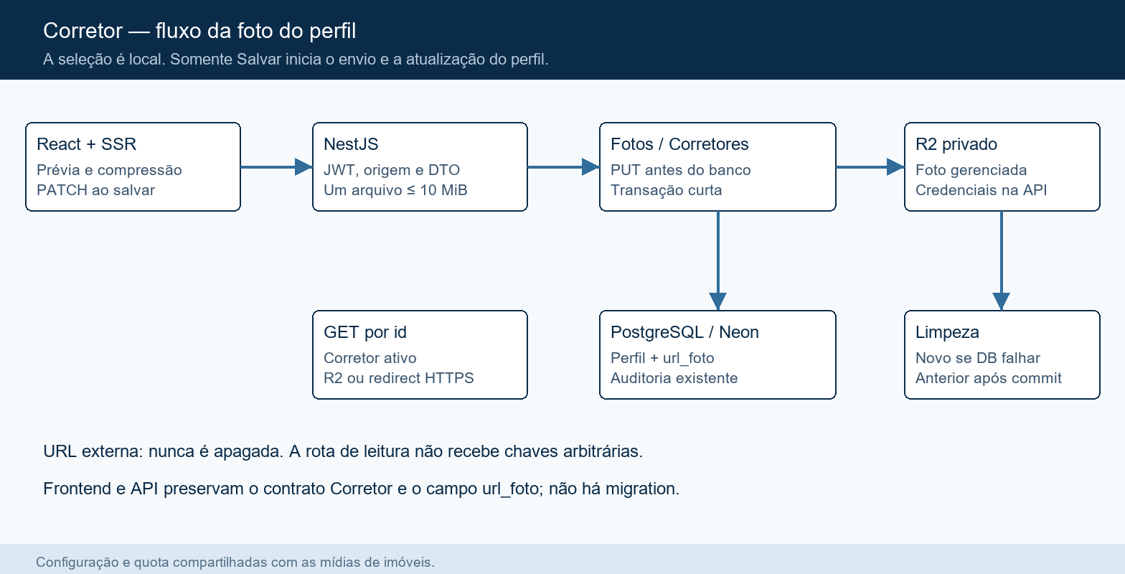
Figura 1. Fronteiras e fluxo da foto do perfil.

Componentes principais

Componente | Responsabilidade | Dependência | Em caso de falha
Frontend | Rascunho, prévia, filtros e navegação. | Estado React; URL pública. | Mantém edição e oferece nova tentativa.
Autenticação | Origem, sessão, DTO e multipart. | Guards; quota compartilhada. | Rejeita antes do armazenamento.
FotosCorretor | Envio, leitura e limpeza por proprietário. | Cliente S3/R2 existente. | Erro; limpeza do objeto novo.
Corretores | Atualização curta e auditável do perfil. | Transação TypeORM/Neon. | Rollback e compensação no R2.
Logs e QA | Evidências de falhas e validação. | Logger Nest; artefatos locais. | Limpeza falha gera log de objeto órfão.

5. Ciclo da requisição
- O usuário seleciona uma foto ou informa URL HTTPS; a prévia e o rascunho ainda não alteram o perfil.
- Salvar perfil comprime a imagem; a API verifica JWT, origem, campos, quantidade, tamanho e assinatura.
- A API carrega o corretor ativo. O cliente R2 e a quota são compartilhados com as mídias de imóveis.
- O arquivo recebe chave aleatória em corretores/{id}/{uuid}. A API envia ao R2 antes da transação.
- A transação curta grava os dados, url_foto e auditoria. Arquivo e URL explícita juntos são rejeitados.
- Se a gravação falhar, a API tenta remover o novo objeto. Após sucesso, tenta excluir a foto anterior gerenciada do mesmo proprietário.
- O perfil retornado atualiza a sessão. GET /corretores/:id/foto lê o objeto registrado ou redireciona para HTTPS externo.

6. APIs e dados

Contrato do perfil

Campo | Tipo | Obrigatório | Regra
nome | string | Não | Nome com 2 a 100 caracteres; mantém a validação atual.
whatsapp | string | Não | DDI e DDD, somente números; contrato existente.
creci | string | null | Não | Até 50 caracteres; vazio no multipart equivale a null.
url_foto | HTTPS | null | Não | Alternativa a foto; null remove. Mantém o campo no banco.
foto | arquivo | Não | Um JPG, PNG ou WebP; máximo de 10 MiB na API.
:id/foto | id inteiro | Sim, no GET | Somente a foto atual de um corretor ativo; nenhuma chave da requisição.
Corretor | objeto JSON | Na resposta | Mantém forma e campos existentes; exibição centralizada pela API.

Garantias do contrato

- PATCH /api/v1/autenticacao/eu aceita application/json ou multipart/form-data com campo foto.
- Foto enviada ao R2 antes do banco; exclusão da anterior somente após commit bem-sucedido.
- Cada envio usa UUID. Guarda autenticação, origem e autoria da alteração pelos mecanismos atuais.
- url_foto permanece a referência persistida. A URL de exibição pelo id respeita a base da API e o proxy.
As interfaces e a especificação versionada estão em
src/tipos.ts, src/corretores/corretores.dto.ts e corretor-spec.json.

7. Consistência e concorrência

Filtros normalizados são comparados antes de consultar. Uma seleção cancela a espera de digitação; Enter aplica o rascunho sem repetir a consulta. Respostas antigas não substituem a atual. Na foto, a transação coordena o perfil, mas PostgreSQL e R2 não formam uma transação distribuída; limpeza falha exige verificação operacional.
Cenário | Comportamento | Motivo
Filtro repetido ou Enter | Consulta sem duplicata; página preservada. | Comparação do estado normalizado.
Upload ou banco falha | Perfil preservado; novo objeto removido se possível. | Compensação fora da transação.
Resposta atrasada | Resultado da consulta atual prevalece. | Efeitos cancelados e sequência no painel.
Atualizações concorrentes | URL antiga recebe 409; gravação válida prevalece. | Transação curta e lock já existente.

8. Segurança e privacidade

- O PATCH usa a sessão autenticada e OrigemGuard antes do interceptor. Não recebe outro id de usuário. A leitura pública consulta apenas corretor ativo e foto registrada, sem aceitar chave arbitrária.
- O DTO rejeita campos extras. O frontend admite imagens de até 30 MiB antes da compressão; a recepção da API limita a 10 MiB e um arquivo. Assinatura e MIME precisam corresponder.
- As credenciais R2 permanecem no ambiente da API; o navegador usa a rota de leitura pelo id. O bucket privado e as variáveis existentes são preservados.
- A quota compartilhada limita a dois envios simultâneos por instância. Scripts de QA usam objetos e dados isolados, sem publicar buckets ou expor segredos.
- Somente objetos gerenciados sob o id do proprietário podem ser apagados. URLs externas são preservadas. Falha de limpeza gera log, sem desfazer uma gravação já confirmada.

9. Prontidão operacional
Sinal | Evidência ou pendência | Responsável | Critério
Tipos, lint e build | Aprovados nos dois repositórios. | Mantenedores | Local atendido
Testes existentes | Frontend: 3 arquivos, 21 testes. | Mantenedores | Local atendido
Falhas e retentativas | HTTP efêmero com R2 e banco simulados. | Codex | Cenários locais
Storage real | Objeto temporário: envio, leitura e exclusão aprovados. | Codex | R2 verificado
Perfil real no Neon | Sem gravação de avatar real nesta entrega. | Dono/mantenedores | Homologar antes do deploy
Restrição de entrega: alterações locais, sem commit, push, deploy ou migrations. Não há SLO ou política de alertas definidos por este pedido; homologação ponta a ponta e decisão de publicação são posteriores.

10. Alternativas avaliadas

Alternativa | Benefício | Motivo da escolha atual
Somente URL | Mantém o fluxo antigo simples. | Não atende à seleção de arquivos do dispositivo.
Bucket público | Leitura direta pelo navegador. | A rota por id funciona com a política privada existente.
Envio imediato na seleção | Anteciparia o tempo de envio. | Persistiria antes do botão Salvar e complicaria o descarte.
Migração do campo foto | Separaria chave e URL no schema. | url_foto já representa ambos; migration foi excluída.

11. Pontos em aberto
- Homologar um perfil real com login, upload e leitura pelo proxy, em ambiente autorizado.
- Definir monitoramento e tratamento operacional de objetos órfãos se a exclusão falhar.
- Verificar Safari/iOS e celular físico; o ensaio local usa Chrome e tamanhos de viewport.
- A restrição de reabrir finalizados continua no frontend; endurecimento da API é decisão futura.

12. Decisão e próximos passos
O plano aprovado está implementado localmente. A validação cobre código, cenários simulados e storage real com objeto temporário. O próximo marco é o aceite visual e a homologação de um perfil real. A publicação exige nova autorização e atualização conjunta do frontend e da API.
Marco | Entrega | Critério de saída
M1 | Seletores, contatos, perfil e filtros. | Comportamentos do plano implementados.
M2 | QA, documentação e System Design. | Comandos aprovados e páginas renderizadas revisadas.
M3 | Homologação real do perfil. | Login, R2, Neon e sessão verificados juntos.
M4 | Publicação posterior, se autorizada. | API e frontend compatíveis; rollback preparado.

Contrato atual preservado; reabertura de finalizados continua restrita a ADMIN no frontend.

